머신러닝을 파이선으로 구현하기 위해 필요한 라이브러리

1. 아나콘다->미니콘다(인터프리터)_파이썬 가상환경 관리 패키지
2. 주피터-> 데이터 분석을 위한 파이썬 아이디이
3. 판다스-> 파이선 데이터 분석 라이브 러리
4. 넘파이
5. 맷플로라이브러리(데이터 시각화를 위한 파이썬 패키지)

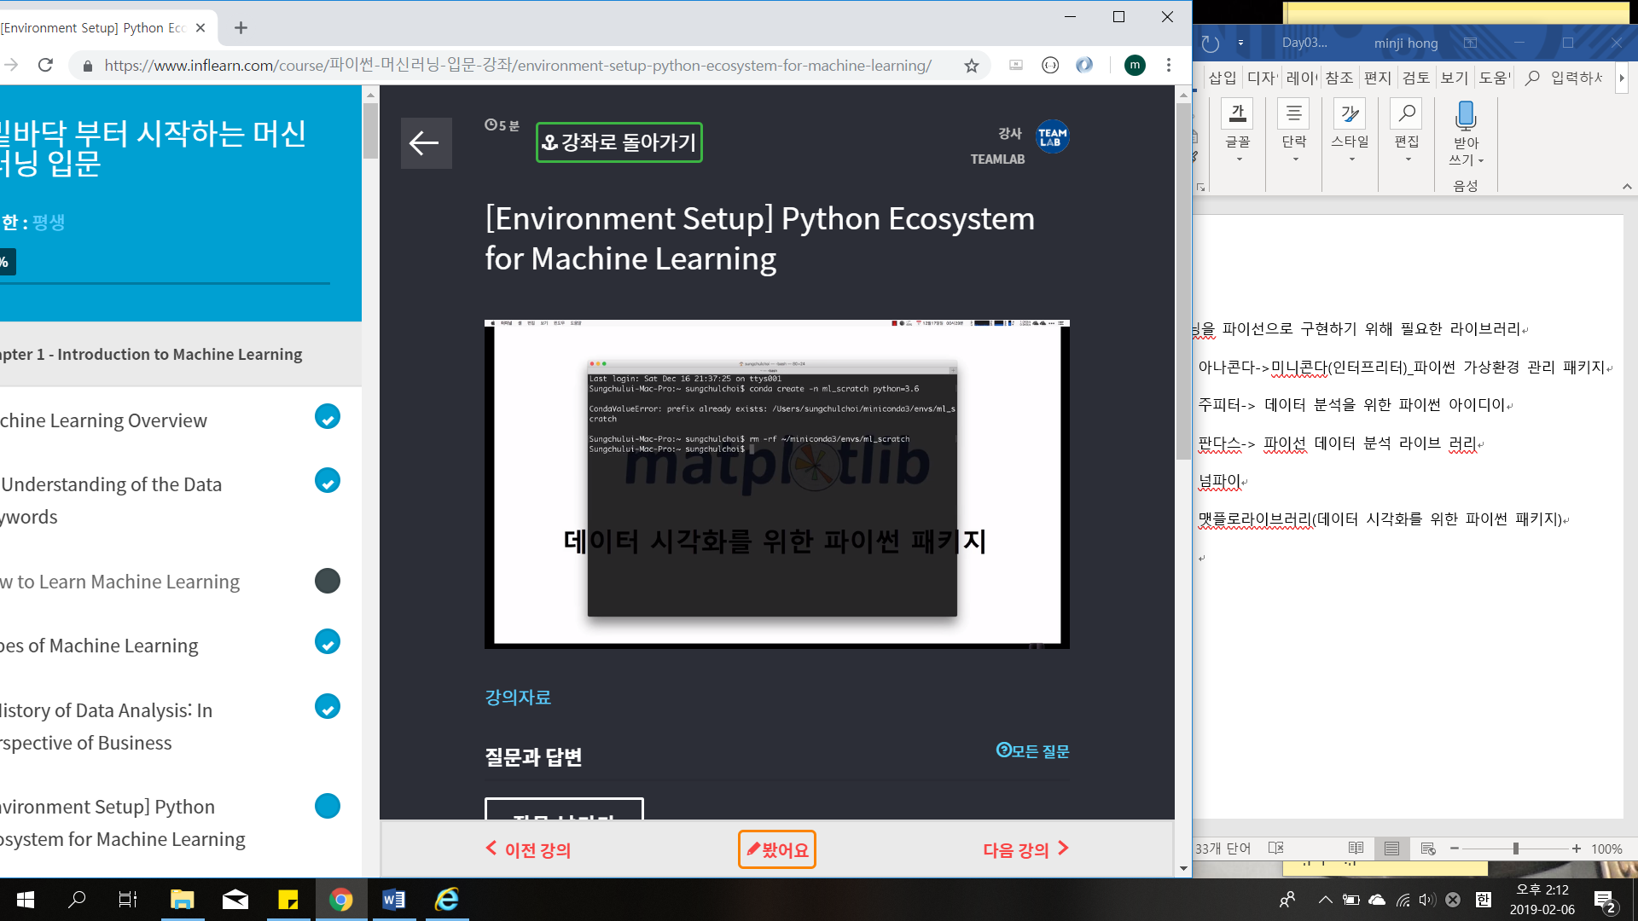

콘다를 위한 가상 환경 만들기